2.03.2022 r. odbyło się szkolne dyktando o tytuł „Mistrza Ortografii”
Konkurs przeprowadzony został w dwóch kategoriach wiekowych : wśród uczniów klas IV – VI oraz VII – VIII .
W ortograficznych zmaganiach wzięło udział 28 uczniów, którzy musieli się wykazać jak najlepszą znajomością zasad ortograficznych i interpunkcyjnych w praktyce.
W kategorii wiekowej kl. VII-VIII tytuł Mistrza Ortografii zdobyła Karolina Barańska – uczennica kl. VII A, Wicemistrza Ortografii zdobył Damian Jaskólski uczeń kl. VIII B.
W kategorii wiekowej kl. IV-VI tytuł Mistrza Ortografii zdobył uczeń klasy V B Bartosz Kowalski, Wicemistrza Ortografii Małgorzata Suwarska - uczennica klasy V A.
Dla zwycięzców Rada Rodziców ufundowała karty prezentowe Empik. Wszyscy uczestnicy otrzymali pamiątkowe długopisy oraz słodycze.
Gratulujemy Mistrzom i Wicemistrzom , wszystkim życzymy wytrwałości w walce z
BYKAMI
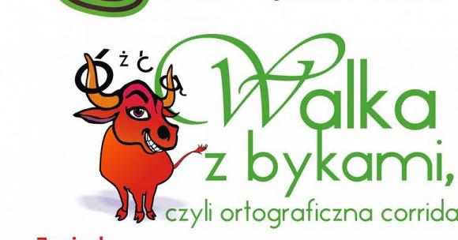

Opracowała p. Iwona Lewandowska

